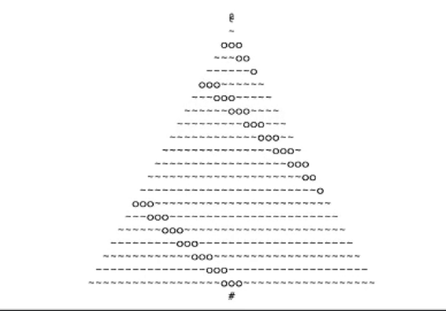

Вывести на экран с помощью символов елку как на примере, используя команду print().